附件1

镇坪县曾家镇人民政府
2021年度部门决算

保密审查情况：已审查

部门主要负责人审签情况：已审签

目 录
第一部分 部门概况
一、部门主要职能及内设机构
二、部门决算单位构成
三、部门人员情况
第二部分 2021年度部门决算表
一、收入支出决算总表
二、收入决算表
三、支出决算表
四、财政拨款收入支出决算总表
五、一般公共预算财政拨款支出决算表
六、一般公共预算财政拨款基本支出决算表
七、一般公共预算财政拨款“三公”经费及会议费、培训费支出决算表
八、政府性基金预算财政拨款收入支出决算表
九、国有资本经营预算财政拨款支出决算表
第三部分 2021年度部门决算情况说明
一、收入支出决算总体情况说明
二、收入决算情况说明
三、支出决算情况说明
四、财政拨款收入支出决算总体情况说明
五、一般公共预算财政拨款支出决算情况说明
六、一般公共预算财政拨款基本支出决算情况说明
七、一般公共预算财政拨款“三公”经费及会议费、培训费支出决算情况说明
八、政府性基金预算财政拨款收入支出情况说明
九、国有资本经营预算财政拨款支出决算情况说明
十、机关运行经费支出情况说明
十一、政府采购支出情况说明
十二、国有资产占用及购置情况说明
十三、预算绩效情况说明
第四部分 专业名词解释

第一部分 部门概况
一、部门主要职能及内设机构
（一）主要职能。一是制定和组织实施经济、科技和社会发展计划，组织指导好各产业生产，搞好商品流通，协调好本镇与外地区的经济交流与合作，抓好招商引资，人才引进项目开发，不断培育市场体系，组织经济运行，促进经济发展。二是制定并组织实施村镇建设规划，部署重点工程建设，地方道路建设及公共设施，水利设施的管理，负责土地、林木、水等自然资源和生态环境的保护，做好护林防火工作。三是负责本行政区域内的民政、计划生育、文化教育、卫生、体育等社会公益事业的综合性工作，维护一切经济单位和个人的正当经济权益，取缔非法经济活动，调解和处理民事纠纷，打击刑事犯罪维护社会稳定。四是按计划组织本级财政收入和地方税的征收，完成国家财政计划，不断培植税源，管好财政资金，增强财政实力。五是抓好精神文明建设，丰富群众文化生活，提倡移风易俗，反对封建迷信，破除陈规陋习，树立社会主义新风尚。六是完成上级各部门交办的其它事项。
（二）内设机构。镇坪县曾家镇人民政府内设“四办三站一中心”，分别为：党政综合办公室、经济发展办公室、社会治理办公室、综合执法办公室、农业综合服务站、社会保障服务站、公用事业服务站、便民服务中心。
二、部门决算单位构成
纳入本年度本部门决算编制范围的单位共1个，即本级单位：
三、部门人员情况
截至2021年底，本部门人员编制65人，其中行政编制37人、事业编制28人；实有人员51人，其中行政31人、事业20人。单位管理的离退休人员34人。
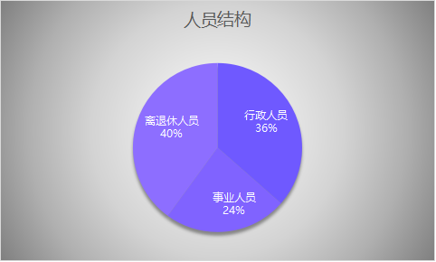

第二部分 2021年度部门决算表

第三部分 2021年度部门决算情况说明

一、收入支出决算总体情况说明
本年度收入、支出总计均为3242.06万元，与上年相比收、支总计增加1551.88万元，增长47.87%。主要是乡村振兴财政衔接资金收支增加，并将其列入年度决算。
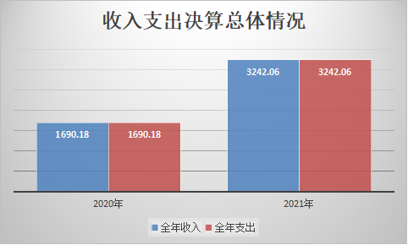

二、收入决算情况说明
本年度收入合计3041.43万元，其中：财政拨款2607.74万元，占85.74%；事业收入0万元，占0%；经营收入0万元，占0%；其他收433.69万元，占14.26%。

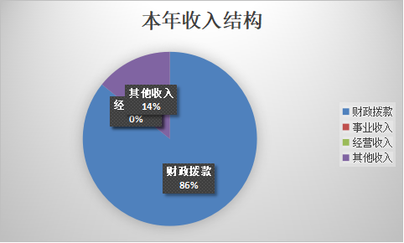

三、支出决算情况说明
本年度支出合计2702.16万元，其中：基本支出1336.13万元，占49.45%；项目支出1366.03万元，占50.55%；经营支出0万元，占0%。
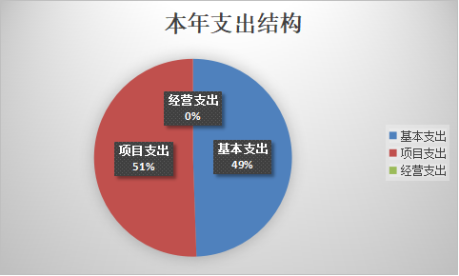

四、财政拨款收入支出决算总体情况说明
本年度财政拨款收入、支出总计均为2607.75万元，与上年相比收、支总计各增加1705.22万元，增长65.39%。主要原因是增加了乡村振兴财政衔接资金，并将其列入决算。
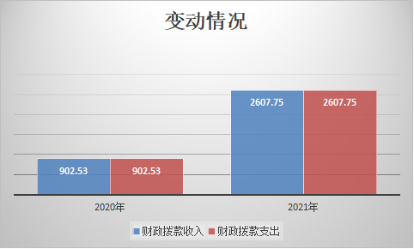

五、一般公共预算财政拨款支出决算情况说明
本年度财政拨款支出预算954.27万元，支出决算2607.75万元，完成预算的273.27%，占本年支出合计的98.48%。与上年相比，财政拨款支出增加1705.22万元，增长65.39%，主要原因是乡村振兴财政衔接资金拨款增加，并将其列入决算。按照政府功能分类科目，其中：
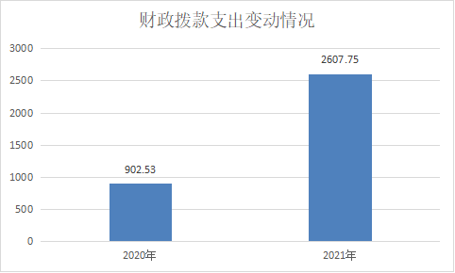

1.一般公共服务支出（类）政府办公厅（室）及相关机构事务（款）行政运行（项）。 预算657.77万元，支出决算211.77万元，完成预算的32.16%。决算数小于预算数的主要原因是年初预算包括运转经费、人员工资及专用项目经费，支出功能科目分类主要为行政运行，但在后期支出过程中根据上级财政部门预算指标进行分类支出。
2.一般公共服务支出（类）科学技术管理事务（款）信访事务（项）。 预算0万元，支出决算5万元，完成预算的100%。决算数大于预算数的主要原因是该类支出为年中追加预算，不在年初预算之内。
3.科学技术支出（类）政府办公厅（室）及相关机构事务（款）行政运行（项）。预算0万元，支出决算377.45万元，完成预算的100%。决算数大于预算数的主要原因是该类支出为年中追加预算，不在年初预算之内。
4.农林水支出（类）农业农村（款）其他农业农村支出（项）。预算0万元，支出决算289.5万元，完成预算的100%。决算数大于预算数的主要原因是该类支出为年中追加预算（乡村振兴衔接资金），不在年初预算之内。
5.农林水支出（类）扶贫（款）生产发展（项）。预算0万元，支出决算705万元，完成预算的100%。决算数大于预算数的主要原因是该类支出为年中追加预算（乡村振兴衔接资金），不在年初预算之内。
6.农林水支出（类）扶贫（款）社会发展（项）。预算0万元，支出决算203.29万元，完成预算的100%。决算数大于预算数的主要原因是该类支出为年中追加预算（乡村振兴衔接资金），不在年初预算之内。
7.农林水支出（类）扶贫（款）其他扶贫支出（项）。预算0万元，支出决算38万元，完成预算的100%。决算数大于预算数的主要原因是该类支出为年中追加预算（乡村振兴衔接资金），不在年初预算之内。。
8.农林水支出（类）农村综合改革（款）对村级公益事业建设的补助（项）。预算0万元，支出决算40万元，完成预算的100%。决算数大于预算数的主要原因是该类支出为年中追加预算（乡村振兴衔接资金），不在年初预算之内。
9.灾害防治及应急管理支出（类）应急管理事务（款）其他应急管理支出（项）。预算0万元，支出决算142.65万元，完成预算的100%。决算数大于预算数的主要原因是该类支出为年中追加预算，不在年初预算之内。
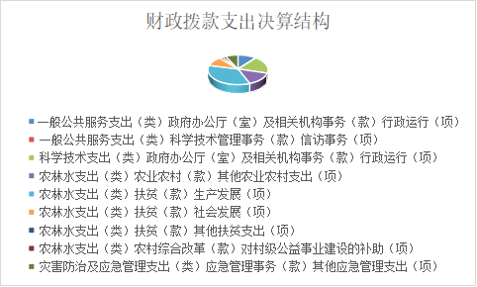

六、一般公共预算财政拨款基本支出决算情况说明
本年度一般公共预算财政拨款基本支出946.62万元，包括人员经费和公用经费。其中：
（一）人员经费326.28万元，主要包括：基本工资、津贴补贴、绩效工资。
（二）公用经费620.34万元，主要包括：办公费、印刷费、手续费、水费、电费、邮电费、物业管理费、差旅费、维修（护）费、租赁费、公务接待费、劳务费、委托业务费、福利费、公务用车运行维护费、其他交通费用。
七、一般公共预算财政拨款“三公”经费及会议费、培训费支出决算情况说明
（一）“三公”经费财政拨款支出决算情况说明。
本年度一般公共预算安排“三公”经费支出预算15万元，支出决算14.35万元，完成预算的95.67%。决算数小于预算数的主要原因是节俭开支，压缩支出。
1.因公出国（境）支出情况说明。
本年度无一般公共预算因公出国（境）预算安排。
2.公务用车购置费用支出情况说明。
本年度无一般公共预算为单位购置公务用车预算安排。
3.公务用车运行维护费用支出情况说明。
本年度一般公共预算安排公务用车运行维护预算5万元，支出决算4.35万元，完成预算的87%，决算数较预算数减少0.65万元，主要原因是节俭开支，压缩支出。
4.公务接待费支出情况说明。
本年度一般公共预算安排公务接待预算10万元，支出决算10万元，完成预算的100%。其中：
国内公务接待支出10万元。主要是本部门与国内相关单位交流工作、接受有关部门工作检查指导及工作调研等发生的接待支出。共接待国内来访团组97个，来宾987人次。
（二）培训费支出情况说明。
本年度一般公共预算安排培训费预算0万元，支出决算0万元，完成预算的0%，决算数较预算数减少（增加）0万元，主要原因是本年度未安排规模以上培训。
（三）会议费支出情况说明。
本年度一般公共预算安排会议费预算0万元，支出决算0万元，完成预算的0%，决算数较预算数减少（增加）0万元，主要原因是未安排规模以上会议支。
- 政府性基金预算财政拨款收入支出情况说明
本年度政府性基金预算财政拨款年初结转和结余0万元，收入决算300万元，支出决算300万元，年末结转和结余0万元。具体支出情况如下：
1.城乡社区支出（类）国有土地使用权出让收入安排的支出（款）征地和拆迁补偿安排的支出（项）。本年支出决算300万元，主要用于高速拆迁安置点的土地征收。
九、国有资本经营预算财政拨款支出决算情况说明
本部门无国有资本经营预算财政拨款，并已公开空表。
十、机关运行经费支出情况说明
本年度机关运行经费预算372.94万元，支出决算620.34万元，完成预算的166.34%。支出决算比上年增加88.06万元，主要原因是疫情防控、自然灾害救助等支出增加。
十一、政府采购支出情况说明
本年度政府采购支出总额共920万元，其中：政府采购货物类支出0万元、政府采购工程类支出920万元、政府采购服务类支出0万元。授予中小企业合同金额920万元，占政府采购支出总额的100%，其中：授予小微企业合同金额920万元，占授予中小企业合同金额的100%；货物采购授予中小企业合同金额占货物支出的0%；工程采购授予中小企业合同金额占工程支出的100%；服务采购授予中小企业合同金额占服务支出的0%。
十二、国有资产占用及购置情况说明
截至2021年末，本部门机关及所属单位共有车辆3辆，其中副部（省）级以上领导用车0辆，主要领导干部用车0辆，机要通信用车0辆，应急保障用车1辆，执法执勤用车0辆，特种专业技术用车2辆，离退休干部用车0辆，其他用车0辆。单价50万元以上的通用设备0台（套）；单价100万元以上的专用设备0台（套）。2021年当年购置车辆0辆；购置单价50万元以上的通用设备0台（套）；购置单价100万元以上的专用设备0台（套）。
十三、预算绩效情况说明
（一）预算绩效管理工作开展情况说明。
本部门积极推进预算绩效管理改革工作，建立了绩效管理制度体系，制定有预算绩效管理实施方案；完善了绩效管理工作机制，谁申报项目谁编制绩效目标，项目资金申报与绩效目标编报同步进行；明确了绩效管理职能，配备有专人负责绩效管理工作，由各业务人员负责编报本部门专项资金绩效目标，由财政所负责初审。
根据预算绩效管理要求，本部门组织对2021年度部门预算项目支出进行全面自评，涵盖项目8个，涉及预算资金296.5万元，占部门预算项目支出总额的100%。
组织开展2021年度部门整体支出绩效自评工作，从评价情况来看，2021年部门整体绩效目标及项目支出绩效目标均已完成，并撰写了自评报告，同时将自评材料报送至县财政局预算绩效管理股室进行审核。我单位以绩效目标实现为导向，进一步加强制度建设，提升自评质量，预算绩效管理取得新成效。一是抓好绩效目标编制，及时报送绩效目标。二是探索绩效跟踪监控，要求加强过程监控。三是健全绩效管理工作机制，明确职责分工，努力提高了绩效管理工作水平，使得专项资金得到科学配置与使用，充分发挥了其支持本地经济发展的效果。
组织对畜防人员工资待遇专项补助等8个项目开展了部门重点评价，涉及预算资金296.5万元，从评价情况来看，我单位完成了对镇村干部的工资补贴等既定工作目标，使得全镇各项工作顺利开展。
（二）部门决算中项目绩效自评结果。
本部门在部门决算中反映畜防人员工资待遇专项补助等8个一级项目绩效自评结果。
1.畜防人员工资待遇专项补助项目绩效自评综述：全年预算数5.28万元，执行数5.28万元，完成预算的100%。项目绩效目标完成情况：全部完成。发现的问题及原因：无。下一步改进措施：无。
2.村组干部工资离任干部补助办公费养老保险待遇专项补助项目绩效自评综述：全年预算数170.22万元，执行数170.22万元，完成预算的100%。项目绩效目标完成情况：全部完成。发现的问题及原因：无。下一步改进措施：无。
3.集镇及村级公用基础设施维护管理专项补贴项目绩效自评综述：全年预算数15.8万元，执行数15.8万元，完成预算的100%。项目绩效目标完成情况：全部完成。发现的问题及原因：无。下一步改进措施：无。
4.垃圾清运环保专项补贴项目绩效自评综述：全年预算数15万元，执行数15万元，完成预算的100%。项目绩效目标完成情况：全部完成。发现的问题及原因：无。下一步改进措施：无。
5.农村食品药品协管员工资专项补贴项目绩效自评综述：全年预算数2.6万元，执行数2.6万元，完成预算的100%。项目绩效目标完成情况：全部完成。发现的问题及原因：无。下一步改进措施：无。
6.县级财力专项补助项目绩效自评综述：全年预算数66.2万元，执行数66.2万元，完成预算的100%。项目绩效目标完成情况：全部完成。发现的问题及原因：无。下一步改进措施：无。
7.易地扶贫搬迁安置点党组织工作经费及干部补贴项目绩效自评综述：全年预算数16.7万元，执行数16.7万元，完成预算的100%。项目绩效目标完成情况：全部完成。发现的问题及原因：无。下一步改进措施：无。
8.镇级人大代表活动经费专项补助项目绩效自评综述：全年预算数4.7万元，执行数4.7万元，完成预算的100%。项目绩效目标完成情况：全部完成。发现的问题及原因：无。下一步改进措施：无。

（三）部门整体支出绩效自评结果。
根据年度设定的绩效目标，部门整体支出自评得分100，综合评价等级为“优”，全年预算数954.27万元，执行数2607.75万元，完成预算的273.27%。本年度本部门总体运行情况及取得的成绩：我单位2021年度部门整体支出的预算执行与分配、单位资产管理与有效利用、部门年度重点工作任务实施与职责履行等方面总体执行情况良好。发现的问题及原因：年内存在预算追加的情况，影响了预算的控制与执行，预算编制的合理性还有待进一步提高。下一步改进措施：强化绩效管理考核，将绩效考核目标任务层层分解落实，加强重点工作督查，对重点工作加强日常监管，开展专项督查及建立健全绩效问责机制，充分体现财政资金使用主体责任。

- 部门重点评价项目绩效评价结果。
本部门2021年度未开展部门重点绩效评价。

第四部分 专业名词解释
1.基本支出：指为保障机构正常运转、完成日常工作任务而发生的各项支出。
2.项目支出：指单位为完成特定的行政工作任务或事业发展目标所发生的各项支出。
3.“三公”经费：指部门使用一般公共预算财政拨款安排的因公出国（境）费、公务用车购置及运行费和公务接待费支出。
4.财政拨款收入：指本级财政当年拨付的资金。
5.公用经费：指为完成特定的行政工作任务或事业发展目标用于设备设施的维持性费用支出，以及直接用于公务活动的支出，具体包括公务费、业务费、修缮费、设备购置费、其他费用等。
6.工资福利支出：反映开支的在职职工和编制外长期聘用人员的各类劳动报酬，以及上述人员缴纳的各项社会保险费等。
7.结转资金：即当年预算已执行但未完成，或者因故未执行，下一年度需要按原用途继续使用的资金。
8.结余资金：即当年预算工作目标已完成，或者因故终止，当年剩余的资金。

